SCR5 Retrospective

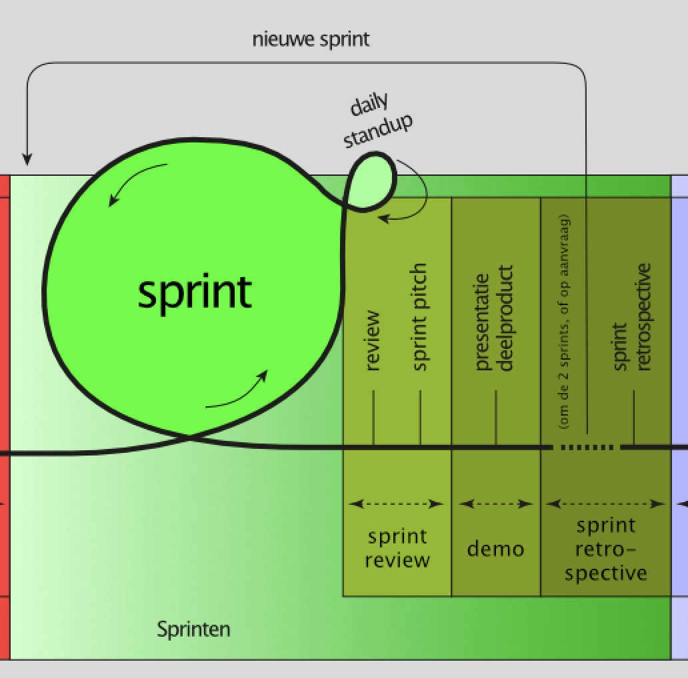

Na 2 a 3 sprints vindt de Sprint Retrospective plaats. In deze meeting vertelt iedereen hoe hij/zij vond dat hij/zij gefunctioneerd heeft in de afgelopen sprints. Ook ontvang je feedback van de andere teamleden op jouw functioneren. Het is goed om hierbij de feedbackregels toe te passen. Door goed met elkaar door te praten over elkaars functioneren, worden jij en je team steeds beter. De Scrum Coach is bij de Retrospective aanwezig om het gesprek te begeleiden. Het kan zijn dat ook de Product Owner bij de Retrospective aanwezig is.

De Retrospective kan ook gepland worden als jullie of de Scrum Coach of de Product Owner dit nodig vinden.

Als voorbereiding op de Retrospective gebruik je het “Sjabloon voorbereiding Sprint Retrospective mboscrum v1.2.docx”. Deze sla je op onder de naam “voorbereiding retrospective sprint #.docx” en sla je op in jouw Onedrive.